知行日课
英语词库与音频自动化技术说明
“知其所以然”版 · 面向使用者与开发人员
V1.0 · 2026-09-19
这份文档的目标：不是堆技术名词，而是让非开发人员知道“为什么这样做”，让开发人员知道“代码应该落在哪里、数据为什么这样设计、出错时从哪里排查”。

技术基线：JDK 1.8、Spring Boot 2.7.x、Vue、MySQL 5.7.25、Redis、MyBatis-Plus、Python 3.9 批处理脚本、DeepSeek、CMUdict/ARPABET、阿里云智能语音交互 NLS、阿里云百炼 Qwen-Audio-TTS、SSML、OSS。

1. 先理解本系统：它到底在解决什么问题
用户看到的是“选择一本词库 → 打开单词 → 看多义项 → 点 UK/US 发音 → 听例句 → 加入生词本”。开发背后真正要解决的是：数据从哪里来、怎样去重、怎样识别异读、怎样批量生成音频、怎样保存、怎样发布、失败后怎样重试，以及同一个词出现在多个词库时怎样保持学习状态一致。

1.1 用大白话理解
- DeepSeek 像“审核员”：帮我们判断释义、风险和异读，但它不负责真正发声。
- CMUdict 像“发音字典”：告诉系统某个英文词可能有哪些音素读法，但不一定告诉你哪一个对应哪个词性。
- 阿里云 NLS 像“批量配音员”：大量普通单词和例句交给它生成。
- 百炼 Qwen-Audio-TTS 像“能看乐谱的配音员”：特殊异读词可通过 SSML + CMU 音素明确指定怎么读。
- OSS 像“音频仓库”：只负责保存 MP3；MySQL 保存的是“这条发音属于哪个义项/例句、英式还是美式”。
- Spring Boot 像“总调度”：把解析、审核、TTS、OSS、数据库发布串起来。
- Vue 管理端像“操作台”：让人选择数据源、音色、审核策略、查看失败项，而不是在服务器里手工跑几十条脚本。
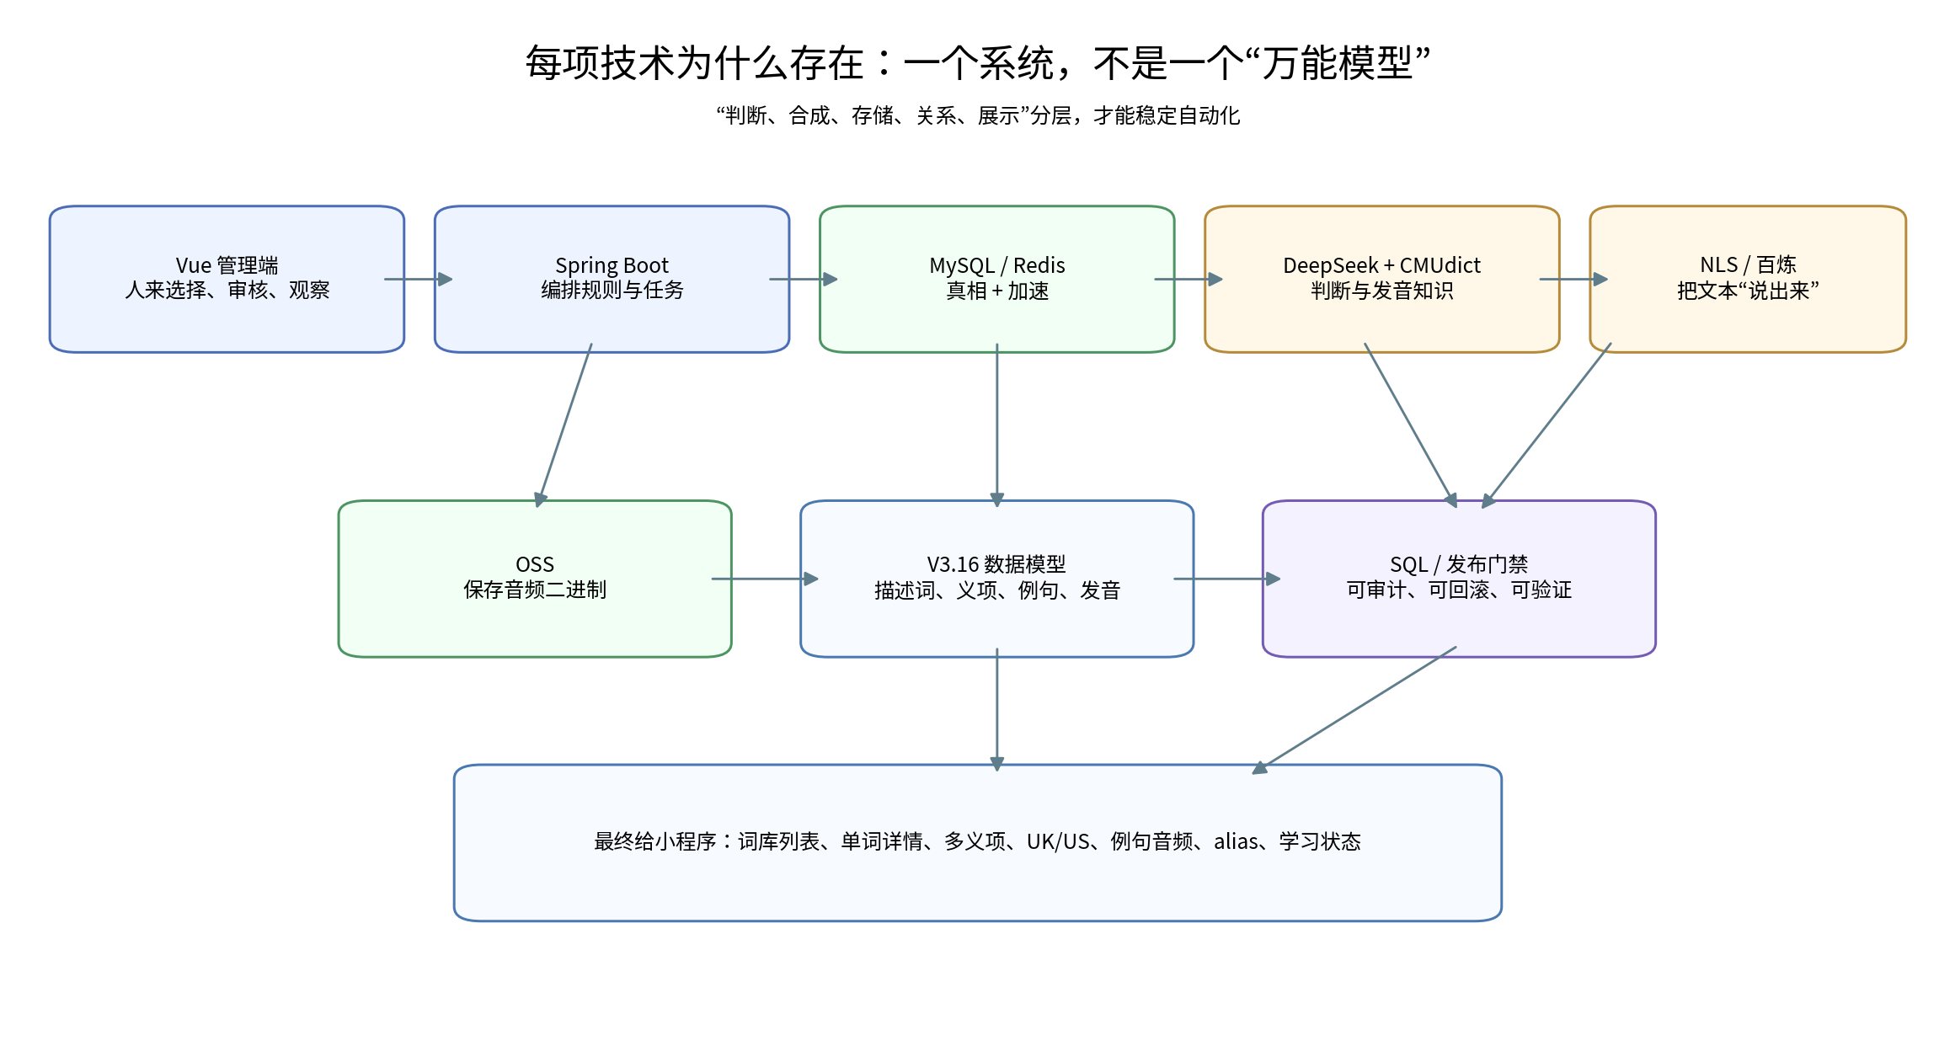
图 1：技术分工。核心原则是“各司其职”，而不是把所有问题交给一个模型。

1.2 两类读者怎么读这份文档
读者 | 先看什么 | 重点理解
产品/使用者 | 第 1、2、5、10、13 章 | 系统为什么要分层；为什么异读要单独处理；管理端一键任务在做什么
Java 后端 | 第 3、4、6、8、11、12、14 章 | 模块边界、表关系、TTS Provider、任务状态机、幂等与发布门禁
前端 Vue | 第 3、9、10 章 | 配置页、进度页、审核页、音色选择与失败重试
运维/测试 | 第 7、12、13、15 章 | OSS、凭据、日志、校验、备份恢复和常见故障

2. 本次用到的技术总览：它是什么、做什么、为什么用
技术 | 一句话 | 本次功能 | 为什么用 | 开发提醒
JDK 1.8 | Java 运行环境 | 承载 Spring Boot 后端 | 现有项目基线已确定；避免为了该功能强制升级全项目 | 长期需规划 JDK 17+ 升级
Spring Boot 2.7.x | Java Web/应用框架 | REST API、任务编排、配置、事务、线程池 | 与 JDK 8 兼容，开发效率高，适合现有 Java 项目 | 不要升级到 Boot 3 后仍坚持 JDK 8
Vue | Web 前端框架 | 数据源、批次、审核、音色、进度、发布页面 | 适合后台管理端表格/表单/状态流 | 音色列表不要硬编码在前端
MySQL 5.7.25 | 关系数据库 | 正式词典、词库关系、版本、发音关系、审计 | 关系清晰、事务可靠；现项目已使用 | 注意 collation、JSON、5.7 生命周期
Redis | 内存 KV | 进度缓存、锁、短期状态、热点数据 | 快，适合任务状态与并发协调 | 不能当正式数据真相
MyBatis-Plus | ORM/Mapper 辅助 | CRUD、条件查询、分页 | 减少 Java 持久层样板代码 | 复杂 SQL 仍应手写并审核
Python 3.9 | 离线/验证工具 | 本次真实批处理、TTS、SQL 生成、审计 | 迭代快，适合数据工程与一次性校验 | Web 化后核心流程应沉淀进 Java 或稳定 Worker
DeepSeek API | 大语言模型 | 内容审核、二次审核、异读分类、CMU 候选选择 | 擅长语义判断，成本低于人工逐条审核 | 结果必须 JSON 校验 + 门禁，不可直接发布
CMUdict / ARPABET | 英文发音词典/音素体系 | 发现多发音候选，提供 CMU phoneme | 适合程序化比较与 SSML 精确发音 | 候选不等于词性映射，需规则/审核
阿里云 NLS TTS | 普通语音合成 | 批量生成普通单词/例句 UK/US 音频 | 成熟、参数可控、适合高吞吐普通 TTS | 孤立异读词未必能按 sense 自动读对
百炼 Qwen-Audio-TTS | 大模型语音合成 | 特殊异读词精确 TTS | 支持 SSML；可用 CMU phoneme 控制英文发音 | 只给需要的词走特殊路线，控制成本与音色差异
SSML | 语音合成标记语言 | 指定音素、停顿、语速等 | 把“怎么读”显式传给 TTS，而不是靠猜 | 模型/音色/接口需支持
OSS | 对象存储 | 保存 MP3 与产物 | 适合海量文件；数据库只存 object_key | 凭据放服务端；播放建议签名 URL
REST + JSON | 接口风格/数据格式 | Vue ↔ Spring Boot；服务 ↔ AI/TTS | 通用、可调试、便于任务化 | 对外输入要校验 schema
SHA-256 / MD5 | 哈希工具 | word_key_hash、音频校验、稳定导入 ID | 去重、验真、幂等 | MD5 仅用于稳定 ID，不用于密码安全

关键认知：“AI”只是其中一段。稳定系统更依赖数据模型、幂等、状态机、对象存储、校验和人工审核边界。

3. Java / Spring Boot / Vue：为什么选这个应用架构

3.1 JDK 1.8 + Spring Boot 2.7.x
本项目明确继续使用 JDK 1.8，因此后端应锁定在兼容 Java 8 的 Spring Boot 2.7.x 体系。Spring Boot 负责 HTTP API、依赖注入、事务、配置管理、线程池与任务编排。
- Controller 只处理参数、鉴权和响应，不直接写复杂业务。
- Service 负责词库导入、审核、TTS 路由、发布规则。
- Repository/Mapper 负责 MySQL 读写。
- Provider/Adapter 封装 DeepSeek、NLS、百炼、OSS，业务层不要直接依赖某一家 SDK 的参数模型。
- Job Worker 负责长任务，HTTP 请求只负责“创建任务”，不要让浏览器连接挂 30 分钟等待。
版本风险：JDK 8 与 Spring Boot 2.7 属于兼容现有项目的现实选择，但长期维护应规划 JDK 17+ / Spring Boot 3.x 升级窗口；不要在当前功能里偷偷混入只能在 Java 17 使用的语法或依赖。

3.2 Vue 管理端
Vue 不负责“生成词典”，它负责把人的决策变成配置，把后台长任务的状态清晰展示出来。真正的 TTS、OSS、数据库发布必须发生在后端。
页面 | 使用者看到什么 | 后端真正做什么
数据源目录 | 官方/自建/供应商/上传数据集，可查看授权状态 | 返回 vocabulary_dataset_catalog；拒绝 restricted/expired
创建批次 | 目标词库、解析器、审核策略、US/UK 音色、采样率等 | 创建 vocabulary_import_batch 与 options_json
审核中心 | 高风险词、缺释义、别名、异读候选 | 更新 import_item decision/review_status
TTS 配置 | Provider、音色、试听、格式、速率、音高 | 保存批次快照；启动后冻结配置
任务进度 | 已处理、失败、重试、当前阶段 | 轮询/SSE 获取 job 状态；Redis 可做热点缓存
产物与发布 | SQL、manifest、报告、发布按钮 | 生成产物；执行发布事务；写 admin_audit

3.3 推荐 Java 模块边界
建议包结构（JDK 8 可用）
com.letmindwander.vocabulary
├─ controller # 管理端 REST API
├─ application # 用例编排 / batch service
├─ domain # Word、Sense、AudioTask 等领域对象
├─ repository # MyBatis-Plus Mapper / Repository
├─ parser # CSV/XLSX/JSON/API 解析器
├─ normalize # word 规范化、hash、alias
├─ review # DeepSeek / 风险规则
├─ pronunciation # CMUdict、异读判断、phoneme 映射
├─ tts # TtsProvider + NLS / DashScope 实现
├─ storage # OSS
├─ publish # V3.16 发布与 SQL 产物
├─ verify # 门禁与完整性检查
└─ config # provider/voice/security 配置

4. MySQL 为什么这样设计：先有“词”，再有“它属于哪些词库”
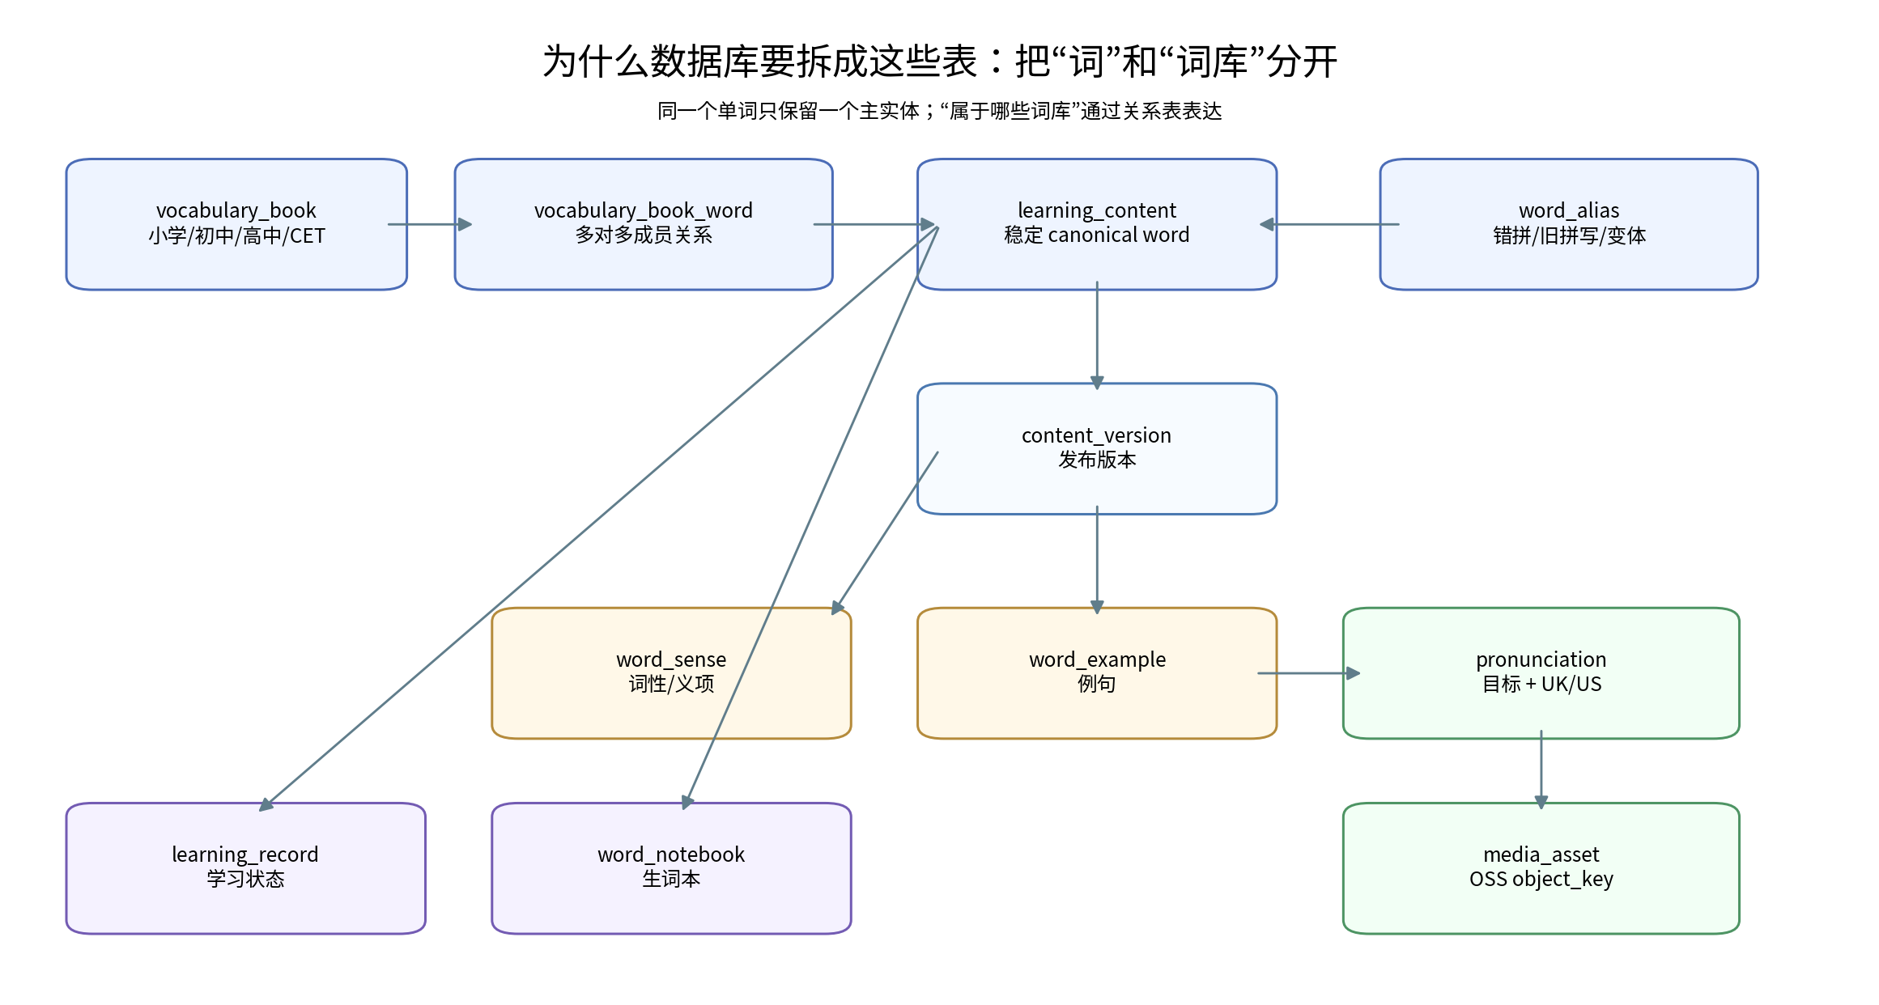
图 2：V3.16 核心数据模型。
最容易踩坑的设计，是给“小学 ability”“高中 ability”“CET4 ability”各建一条单词记录。这样学习状态、收藏、音频、纠错都会重复。V3.16 的做法是：ability 只有一个 learning_content，通过 vocabulary_book_word 同时加入多个词库。
表 | 解决的问题 | 为什么不能合并到一张表
vocabulary_book | 定义 PRIMARY/JUNIOR/SENIOR/CET4/CET6 等词库 | 词库是容器，不是单词本体
vocabulary_book_word | 多对多 membership | 同词可属于多个词库，避免重复主词条
learning_content | 稳定 canonical 单词 ID | 学习状态、收藏、alias 都依赖稳定 ID
content_version | 单词内容版本 | 纠错/升级不能破坏旧学习记录
word_sense | 词性与义项 | 多义词需要按 sense 展示和发音
word_example | 例句与翻译 | 例句属于具体 sense，不能全词共用
pronunciation | “谁的发音、哪个口音” | 把 sense/example 与音频资源解耦
media_asset | OSS 资源元数据 | 数据库不直接塞 MP3 二进制
word_alias | 错拼/旧拼写/词形变体 | 搜索到 alias 后仍回到 canonical
tts_usage_log | 生成过程审计 | 能追溯 provider/model/voice/phoneme

4.1 Canonical、Alias、Membership 三个概念
Canonical 是“规范词条本体”；Alias 是“用户可能输入的别名/错拼/旧拼写”；Membership 是“这个词属于哪些词库”。三者分开后，搜索和学习状态才不会混乱。
关系示意
cigaret --word_alias--> cigarette (learning_content)
├─ PRIMARY? no
└─ CET6 yes
ability (learning_content)
├─ vocabulary_book_word -> SENIOR
├─ vocabulary_book_word -> CET4
└─ vocabulary_book_word -> CET6

5. 本次真正用到的“知识”：开发人员必须懂的几个概念

5.1 词条标准化与去重
标准化不是简单 lower-case。至少要明确 trim、大小写、连字符、空白、特殊词形的策略，并把规范值计算为 word_key_hash。hash 是去重键，不是展示文本。
为什么 China / china 不能乱合并：英语中大小写有时承载不同词义；任何“规范化”规则都必须经过业务定义，不能只凭 lower() 一刀切。

5.2 内容版本化
learning_content 保存稳定身份，content_version 保存“这一次发布了什么”。这样纠错 sustainable 的例句或新增义项时，不需要换 content_id，用户的学习状态仍然跟着同一个词。

5.3 多义项与异读
“一个词有多个义项”和“一个词有多个读音”不是一回事。多数多义词读音相同；只有 record、resume、subordinate 等一部分词会因为词性/语义不同而改变重音或音素。因此系统先按 sense 建模，再单独做异读判断。

5.4 幂等
幂等的意思是：同一个任务执行两次，最终结果不能变成两份。音频任务以 object_key / 业务键去重；词库 membership 依靠 book_id + content_id 唯一；pronunciation 依靠 content_version_id + target_key + accent 唯一。

5.5 哈希与校验
SHA-256 用来做内容摘要、word_key_hash、音频完整性校验；MD5 在本批脚本中只用于可重复生成的 32 位稳定 ID。密码、Token、AccessKey 绝不能使用 MD5，也不能写入业务日志。

6. DeepSeek + CMUdict：一个负责“理解”，一个负责“发音知识”

6.1 DeepSeek 在本次项目里做了什么
- 低风险/高风险内容审核：检查词义、词性、例句是否可发布。
- 二次审核：第一轮无法自动通过的 sense 再判定。
- 异读候选分类：把“只是口音变体”与“真正 sense/POS 异读”分开。
- CMU 候选选择：结合词性、释义、例句，从候选 phoneme 中选择更符合当前 sense 的一个。
DeepSeek 不应该直接决定“写正式库”。开发上必须要求模型输出结构化 JSON，然后做字段白名单、枚举、集合一致性和候选值校验。模型说 approve，不等于数据库就立刻 published。
模型输出要“可验证”，不要只要一段自然语言
{
"word": "record",
"sense_no": 1,
"decision": "approve",
"cmu_ph": "R EH1 K ER0 D",
"reason": "名词重音在第一音节"
}

6.2 CMUdict / ARPABET 是什么
CMUdict 是英文发音词典，常用 ARPABET/CMU 音素表示发音。它适合机器处理，例如 R EH1 K ER0 D 可以作为 TTS 的精确发音输入。它能告诉我们“有哪些候选读法”，但候选通常不标注“这是名词读法还是动词读法”，所以还要结合 POS、sense 和审核。

7. 英语音频是怎么生成的：为什么分两条路线
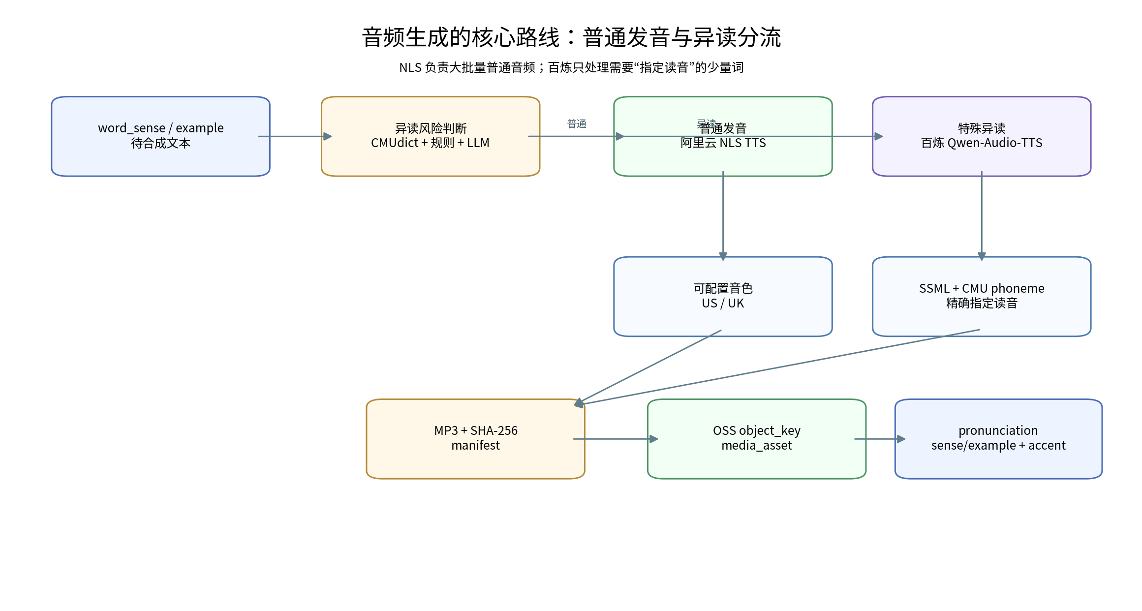
图 3：普通发音与特殊异读发音的分流。

7.1 普通单词和例句：阿里云智能语音交互 NLS
NLS TTS 负责绝大多数普通音频。本次实际使用 MP3、16000 Hz、音量 50；语速/音调使用 NLS 自身参数体系。US/UK 音色在管理端应允许从阿里官方支持的英文音色中选择，Eva/Luna 只是本次批次曾使用的默认组合，不应写死在 Vue 代码里。
配置项 | 管理端含义 | 开发实现
provider | aliyun_nls | TtsProvider 路由到 NlsTtsProvider
accent | us / uk | 决定使用哪一组音色配置
voice | 可配置 | 后端维护音色目录；批次开始后快照冻结
format | mp3 | media_asset.mime_type = audio/mpeg
sample_rate | 按音色支持范围选择 | 不要假设所有音色都支持同一采样率
volume / speech_rate / pitch_rate | 可调 | Provider 内转换为 NLS 参数

NLS 官方支持 MP3 等格式，也支持设置语速、语调、音量和不同音色。

7.2 特殊异读：百炼 Qwen-Audio-TTS + SSML + CMU
普通 TTS 在只输入一个孤立单词时，往往不知道当前要读“名词 record”还是“动词 record”。这时不能只换模型名称，而要把“读音”显式告诉 TTS。百炼的 Qwen-Audio-TTS 支持 SSML，英文可在 <phoneme> 标签中使用 CMU 音标。
SSML 精确发音示例
<speak>
<phoneme alphabet="cmu" ph="R EH1 K ER0 D">record</phoneme>
</speak>

本次 CET 最终只有少量特殊任务走该路线；这能把成本和音色差异控制在小范围。百炼英文系统音色也支持多种英式/美式发音人，管理端同样不应写死单一声音。
为什么不全部改成百炼：两套 TTS 的优势不同。已有大批 NLS 音频稳定可用，全部重做成本高且会带来音色变化；只有真正需要 phoneme 控制的词走特殊路线，更符合工程投入产出。

7.3 Provider 适配层：解决“参数名称不一样”
NLS 的语速常以 speech_rate=0 表示默认，而 Qwen-Audio-TTS 使用 rate=1.0。管理端如果直接把供应商参数暴露给业务，会很难维护。因此先定义统一的内部请求，再由 Provider 做映射。
Java 8 建议接口
public interface TtsProvider {
SpeechResult synthesize(SpeechRequest request);
}
public class SpeechRequest {
private String providerCode; // aliyun_nls / aliyun_dashscope
private String text;
private String accent; // us / uk
private String voice;
private String format;
private Integer sampleRate;
private Integer volume;
private BigDecimal rate;
private BigDecimal pitch;
private String phonemeAlphabet;
private String phonemeValue;
}

8. OSS：为什么数据库不直接存 MP3
音频属于二进制大对象，数据库更擅长保存关系和索引。正确做法是：MP3 上传 OSS，数据库保存 object_key、byte_size、sha256、state，并通过 pronunciation.asset_id 指向 media_asset。
推荐 object_key 结构
english/audio/v4/cet/words/{word}/sense-{n}/us.mp3
english/audio/v4/cet/words/{word}/sense-{n}/uk.mp3
english/audio/v4/cet/examples/{word}/sense-{n}/example-1/us.mp3
english/audio/v4/cet/examples/{word}/sense-{n}/example-1/uk.mp3

- 上传后计算 SHA-256，数据库和 OSS 元数据都可记录，便于完整性校验。
- 小程序播放时由后端根据 asset_id 找 object_key，再生成临时签名 URL；不要把 AccessKey 下发给小程序。
- 对象路径应稳定且幂等。重复任务检测到 manifest/OSS 已存在时应跳过或核验，而不是再次生成。
- 生产环境优先使用 RAM/STS/凭据链，不把长期密钥写在代码、前端或日志中。

9. 本次从 K12 到 CET 的真实过程：每一步为什么存在
下面不是理想化流程，而是本次真实实施中逐步形成的稳定方法。理解这些阶段，开发管理端时才不会把所有按钮压成“调用一次大模型然后 INSERT”。
阶段 | 做了什么 | 学到的工程知识
K12 初始化 | 小学/初中/高中词表清洗、结构化、UK/US 单词与例句 TTS、OSS、入库 | 先把 canonical、sense、example、pronunciation 关系跑通
多词库扩展 | 增加 vocabulary_book / vocabulary_book_word / user_vocabulary_book | 同一个词跨多个词库不能复制
CET 来源合并 | 用 ECDICT 的 CET 标签作为可重复 membership 参考 | “来源标签”和“最终释义”要分开
内容审核 | DeepSeek 多轮审核，保留人工/隔离边界 | LLM 只能做候选决策，不能越过发布门禁
异读筛选 | CMUdict 候选 → DeepSeek 分类 → special sense 映射 | 多发音不等于异读；异读必须和 sense 绑定
普通 TTS | NLS 批量生成普通 sense/example US/UK | 批量任务必须 manifest + resume
特殊 TTS | 百炼 + SSML/CMU 生成特殊异读 | 需要“指定发音”，不是“换一个更聪明的模型”
碰撞复用 | 发现已有 word_key_hash，复用 existing learning_content | 预检门禁比导入后清理安全
K12 兼容修复 | 发现 sustainable 缺音频，只补 1 个词 | 验收要能把问题缩小到单项，不全量重跑
备份恢复 | 恢复后核对表数、词库词数、发音、媒体、alias | 备份不是“有文件就算完成”，必须验证可恢复

9.1 当前验证过的数据基线（2026-09-19 快照）
指标 | 当前值 | 说明
数据库结构 | V3.16 / 78 张基础表 | 包含 word_alias 与 TTS 审计增强
PRIMARY | 509 | 小学词库
JUNIOR | 1111 | 初中词库
SENIOR | 1496 | 高中词库
CET4 | 3847 | canonical membership
CET6 | 5406 | canonical membership
published word | 6766 | 跨词库去重后的发布主词条
pronunciation | 32232 | 恢复库统计
ready media_asset | 32232 | 与 pronunciation 对齐
active word_alias | 19 | 包含本次新增与历史 alias

注意：这些数字是某一时点的验收快照，不应该硬编码到业务逻辑中；管理端应实时查询统计。

10. 如果通过 Web 管理端实现“一键词典 + 音频”，应该怎么做
“一键”只是使用者看到的一次点击；后台实际上仍然执行多个可暂停、可审核、可重试的阶段。真正可靠的一键系统，是把复杂过程隐藏，而不是把复杂过程删除。
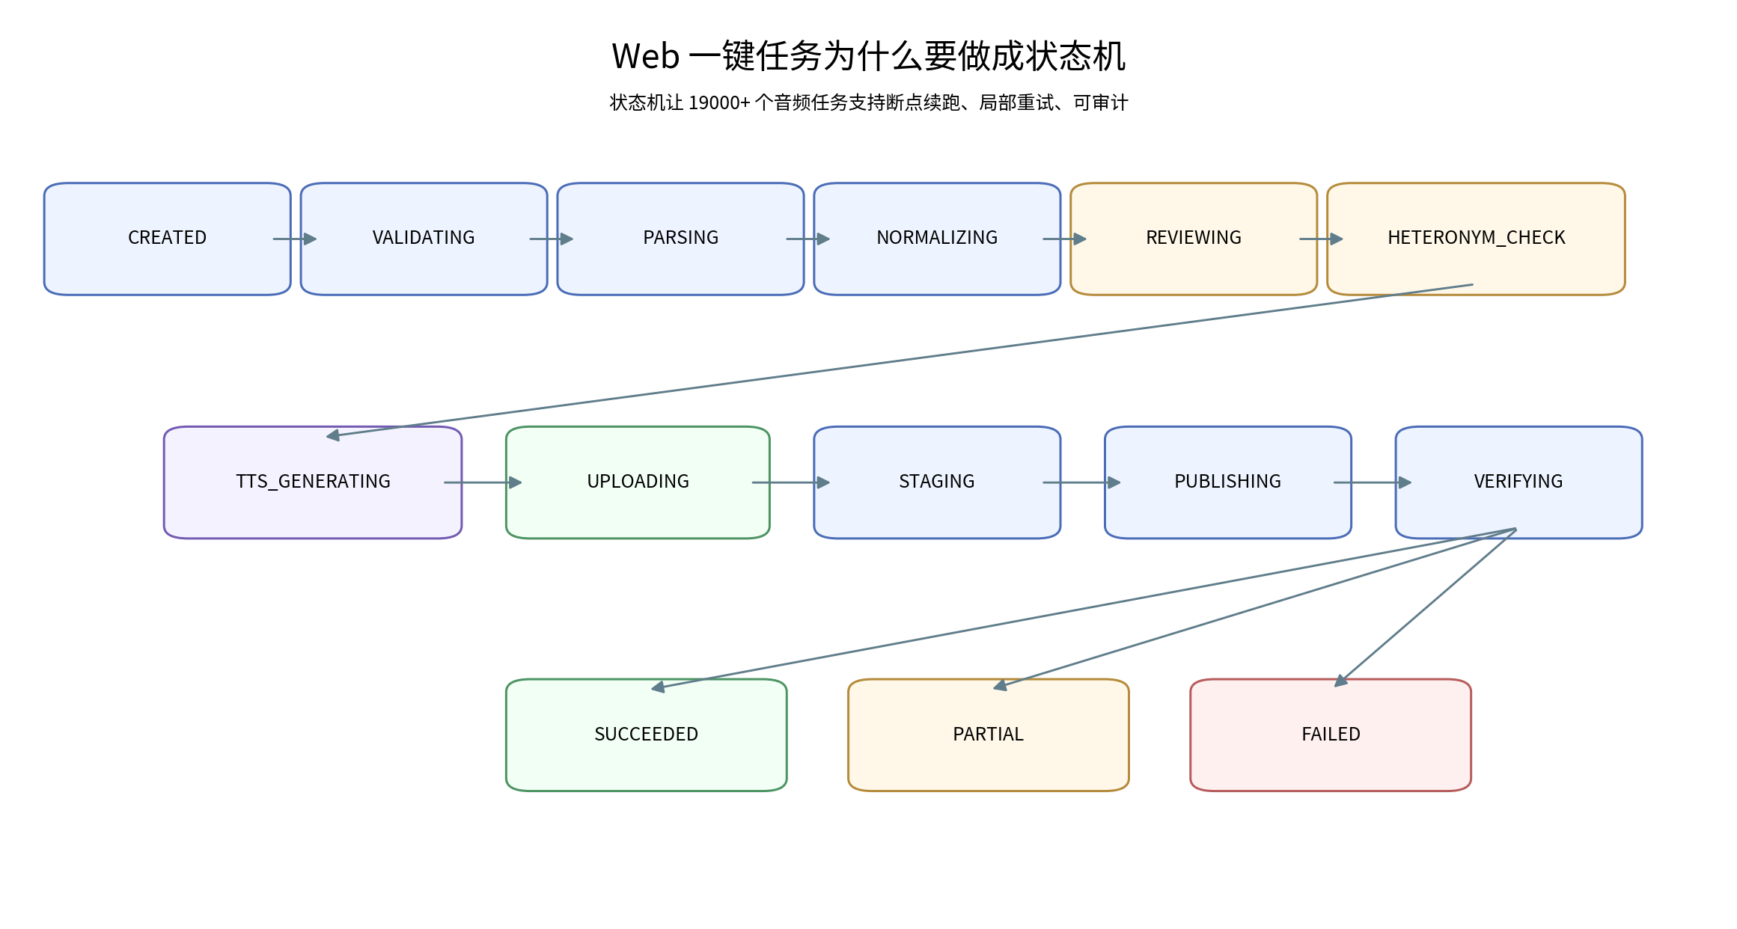
图 4：批次状态机。

10.1 使用者操作流程
- 选择数据源：内置数据集、供应商数据、市面词表（必须登记授权状态）或上传 CSV/XLSX/JSON。
- 选择目标词库：例如 POSTGRAD、IELTS、TOEFL，或新建词库。
- 配置：解析器、审核策略、US/UK 音色、普通/特殊 TTS、是否自动发布。
- 预检：显示预计新增、复用、alias、风险、预计 TTS 数、预计费用。
- 点击开始：后台任务进入状态机；页面显示进度、失败项和审核队列。
- 人工确认高风险/异读项。
- 生成 TTS → 上传 OSS → 生成 SQL/manifest/report。
- 发布：先 dry-run 门禁，再事务写正式表；完成后再次验收。

10.2 为什么“市面的英语数据列表”不能直接全自动抓取发布
技术上可以做 API/上传适配，但数据授权是产品边界。管理端应给每个数据集保存 provider、source_url、version、license_status、license_note、checksum。license_status 不是装饰字段：unknown/restricted 的数据应禁止自动发布。
建议：把“数据能不能用”和“技术上能不能解析”分成两个门禁。程序会解析不代表有权发布。

11. Web 自动化为什么需要“暂存层”
V3.16 正式表保存“已发布的真相”。如果把 raw 数据、模型中间结果、失败信息直接写进 learning_content，会让生产库混入半成品。因此建议复用正式表，同时增加 4 张导入暂存表。
表 | 作用 | 关键字段
vocabulary_dataset_catalog | 数据源目录 | dataset_code、provider_name、format、parser_code、license_status、checksum
vocabulary_import_batch | 一次一键任务 | dataset_id、target_book_id、state、current_step、options_json、统计数
vocabulary_import_item | 每个来源词的处理快照 | raw_json、normalized_word、word_key_hash、decision、content_id、risk_flags_json
vocabulary_audio_task | 每条 sense/example 的 TTS 任务 | item_id、target_type、sense_no、accent、provider、voice、generation_mode、phoneme、object_key、state

暂存层最大的价值是：任务失败、重跑、人工驳回、异读隔离都不会污染正式词库；正式发布成功后，过程表仍可作为审计和故障排查依据。

12. 长任务、断点续跑与幂等：自动化系统稳定的关键

12.1 为什么不能把“一键生成”做成一个 HTTP 请求
几千个单词 × 多个义项 × UK/US × 单词/例句，很容易产生上万次外部调用。浏览器连接、网关超时、Token 过期、第三方限流都可能中断。正确做法是创建 batch，后台 Worker 消费，前端只查看状态。

12.2 Checkpoint
每个阶段完成后记录 checkpoint。例如 TTS 已完成 19,202 条，就保存到 audio_task/manifest。第 19,203 条失败后，只重试剩余项。

12.3 幂等键
对象 | 建议幂等键 | 目的
单词 | word_key_hash | 阻止 canonical 重复
词库成员 | book_id + content_id | 同词库不重复
内容版本 | content_id + version_no | 版本唯一
发音 | content_version_id + target_key + accent | 同目标同口音一条
OSS | 稳定 object_key + sha256 | 重复上传可检测
TTS task | batch/item/target/sense/accent | 局部重试不新增第二条任务

13. Java 8 实现建议：把第三方服务都放到 Adapter 后面

13.1 TTS 路由
业务层只认 providerCode，不直接认 SDK 类
public class TtsRouter {
private Map<String, TtsProvider> providers;
public SpeechResult synthesize(SpeechRequest request) {
TtsProvider provider = providers.get(request.getProviderCode());
if (provider == null) {
throw new IllegalArgumentException("unsupported provider");
}
return provider.synthesize(request);
}
}

13.2 批次编排伪代码
每一步都写状态、计数、错误码和 checkpoint
public void runBatch(String batchId) {
validate(batchId);
parse(batchId);
normalizeAndDeduplicate(batchId);
review(batchId);
classifyHeteronyms(batchId);
generateTtsWithResume(batchId);
uploadAndVerifyOss(batchId);
stagePublishData(batchId);
publishInTransaction(batchId);
verify(batchId);
exportArtifacts(batchId);
}

13.3 为什么不推荐 Service 里直接拼 10 万行 SQL
正式 Web 化后建议以 Repository/Mapper + 事务发布为主，同时把“可下载 SQL”作为审计产物生成。这样线上发布不依赖管理员手工导 SQL，但仍能保留可追溯脚本。大批量 insert 可以使用批处理、临时 staging 表或 JDBC batch。

14. 本次遇到的真实问题，开发要把它们变成产品能力
问题 | 现象 | 根因 | Web 化后怎么避免
NLS Token/环境变量 | 新终端 KeyError / 认证失败 | Token/变量没有继承或过期 | 配置中心显示“可用/过期”；Worker 自动刷新或明确失败码
word_key_hash 碰撞 | preflight 1644 | 数据库已有同词 | 自动走 reuse，不允许直接 INSERT 第二个 canonical
Collation 1267 | unicode_ci 与 general_ci 比较报错 | 历史表排序规则不一致 | 新字段统一；关键比较用 hash/BINARY；逐步治理 collation
临时表 1137 | Can't reopen table | MySQL 5.7 临时表限制 | 验收查询避免同语句重复引用同一 temp table
source_id NOT NULL | 旧生成器无法入库 | 生成器未对齐真实 schema | 发布前读取 schema/version；生成器与 DB 版本绑定
单词无音频 | K12 sustainable 缺 pronunciation | 历史任务遗漏 | 验收必须统计 words_without_pronunciation，并支持单项补偿任务
异读音频风险 | 孤立词可能按默认读法合成 | TTS 缺少 sense 上下文/音素控制 | CMU 候选 → 审核 → SSML phoneme
批量失败后重跑成本高 | 若无 manifest 需要从头开始 | 没有 checkpoint | audio_task + manifest + object_key 幂等

15. 安全、授权与成本：不是“能调用 API”就结束了
- AccessKey、API Key、NLS Token 只放服务端环境变量/密钥管理，不写 Vue、不写 SQL、不写日志正文。
- OSS 建议使用 RAM 最小权限；小程序播放由后端生成短期签名 URL。
- 外部数据集必须保存授权元数据；license_status 未验证时只允许预览/分析，不允许发布。
- LLM 审核记录 model/version/decision/reason，但不要把敏感凭据或无关用户数据发送给模型。
- TTS 费用按 provider/model/字符数计入 tts_usage_log 或批次成本汇总，管理端在开始前给预计值。
- 管理端发布、重试、修改音色、强制通过高风险项都写 admin_audit。

16. 最终如何支撑小程序功能
小程序功能 | 读取/写入 | 关键实现
词库入口 | vocabulary_book / user_vocabulary_book | 显示词库、词数、用户选择状态
单词列表 | vocabulary_book_word → learning_content → published_version | 分页时只查 published canonical
单词详情 | content_version + word_sense + word_example | 按 sort_no 输出多义项
UK/US 单词音频 | pronunciation(sense) → media_asset | 返回签名 URL，不返回 OSS Key 凭据
UK/US 例句音频 | pronunciation(example) → media_asset | 每条例句独立目标
CET 异读词 | sense 级 pronunciation | 同词不同 sense 可绑定不同 phoneme/audio
alias 搜索 | word_alias → content_id | alias 只负责找 canonical，不生成第二个详情
跨词库去重 | 同 learning_content，多 vocabulary_book_word | 学习状态跟 content_id/word_key 走
生词本 | word_notebook | owner_id + word_key_hash 唯一
已认识/学习中/掌握 | learning_record + learning_event | 状态与历史事件分离

17. 开发落地顺序：先做什么，后做什么
1. 先固定 V3.16 正式表与 4 张暂存表，不先写“一键按钮”。
2. 完成数据源目录 + 上传解析器，确保授权状态可阻断发布。
3. 实现 canonical normalize / hash / collision reuse / alias。
4. 实现 DeepSeek 审核 Adapter，并做 JSON schema/枚举校验。
5. 接入 CMUdict 与异读候选流程。
6. 实现 TtsProvider 接口，先 NLS，再 DashScope；音色目录服务化。
7. 实现 OSS StorageService + manifest + SHA-256。
8. 实现 batch state/checkpoint/retry，前端只负责观察和触发。
9. 实现 staging → publish transaction → verify gate。
10. 最后做“小程序冒烟测试 + 数据库备份恢复测试”。

17.1 Definition of Done
维度 | 完成标准
数据 | 新增/复用/alias 数可解释；无重复 canonical；无孤儿关系
音频 | 任务数 = manifest = pronunciation = ready media；异读专项通过
任务 | 失败可定位到 item/audio_task；只重试失败项
安全 | 前端无任何长期密钥；日志无密钥；OSS 权限最小化
发布 | dry-run 通过；事务发布；最终门禁 PASS；有可恢复备份
可维护 | provider/voice/parser 都通过配置和 Adapter 扩展，不修改主流程

18. 术语表：让产品、前端、后端说同一种语言
术语 | 一句话解释
Canonical word | 规范词条主实体；跨词库共享同一个 content_id
Membership | 某个 canonical 属于某个 vocabulary_book 的关系
Sense | 一个词性/义项单元
Example | 属于某个 sense 的例句
Pronunciation | “某个 sense/example + 某个口音”对应的发音关系
Media Asset | OSS 中真实音频对象的数据库元数据
Alias | 搜索别名/错拼/旧拼写，最终指向 canonical
Heteronym | 同一拼写因词义/词性不同而读音不同的词
CMU / ARPABET | 机器可读的英文音素记法
SSML | 向 TTS 描述“怎么说”的 XML 标记
Manifest | 音频任务与 object_key/hash/字节数的清单
Checkpoint | 长任务已经成功走到哪一步
Idempotency | 重复执行不会产生重复业务结果
Staging | 正式发布前的暂存处理层
Gate | 必须全部通过才能进入下一阶段的校验门禁

19. 参考资料与版本说明
本技术说明基于本项目 2026-09-19 已完成的 K12 + CET4/CET6 数据生产、V3.16 数据库设计、音频生成与恢复验收过程整理。阿里云模型、音色、SDK 与计费会持续更新，管理端应以 Provider Catalog/配置方式适配，而不是把当前文档中的型号永久写死。
- Spring Boot 2.7.x Reference Documentation：https://docs.spring.io/spring-boot/docs/2.7.x/reference/html/
- 阿里云智能语音交互 - 语音合成接口说明：https://help.aliyun.com/zh/isi/developer-reference/overview-of-speech-synthesis/
- 阿里云百炼 - Qwen-Audio-TTS/CosyVoice SDK：https://help.aliyun.com/zh/model-studio/cosyvoice-tts-python-sdk
- 阿里云百炼 - Qwen-Audio-TTS 音色列表：https://help.aliyun.com/zh/model-studio/qwen-audio-tts-voice-list
- 阿里云百炼 - SSML 与 LaTeX（含英文 CMU phoneme）：https://help.aliyun.com/zh/model-studio/ssml-latex-user-guide
- 阿里云 OSS Java SDK 上传：https://help.aliyun.com/zh/oss/developer-reference/overview-13/
最终原则：使用者需要知道“按一个按钮后系统为什么要经历这些步骤”；开发人员需要保证“每一步都能重试、能审计、能验证、不会污染正式数据”。这就是从脚本方案演进为可长期维护的 Web 自动化系统的核心。

